1. Придумайте по одному примеру функционала для каждой техники тест-дизайна.
1.1 Эквивалентное разбиение.
Заказ автомобиля для грузоперевозки в транспортной компании которая предлагает свои услуги в зависимости от своего парка авто: 1500 - 3000 кг. ; 3000 - 5000 кг. ; 5000 – 8000 кг. ; 8000 - 10000 кг.
Тестируем:
Ранжирование по весу | <1500 | 1500-3000 кг. | 3000-5000 кг. | 5000-8000 кг. | >8000
Положительные значения |  | 1854 | 3215 | 6541
Негативные значения | 1136 |  |  |  | 8957

1.2. Анализ граничных значений.
Заказ билета в междугороднем автобусе. В автобусе всего 12 мест. Значения от 1 до 12 будут валидны. Значения 13 и 0 будут считаться невалидными.
 | 1 | 2 | 3 | 4 | 5 | 6 | 7 | 8 | 9 | 10 | 11 | 12
0 |  | 2 |  |  |  |  |  |  |  |  | 11 |  | 13

1.3. Тестирование с помощью таблицы переходов.
Пример: вы находитесь на сайте развлекательного характера. Выбираете интересующее вас изображение/видео и всплывающее окно информируют вас о том, что на этом сайте вы находитесь как гость, а этот контент доступен только зарегистрированным пользователям. Далее предлагает совершить переход на страницу для регистрации, где необходимо ввести свои данные, успешно зарегистрироваться и продолжить просмотр контента.
1.4 Попарное тестирование.
Покупка товара на сайте, где предлагают доставку или самовывоз. Доставка доступна только в рабочие дни, а самовывоз во все дни.
№ | Способ доставки | Дни недели | следующий шаг
1 | Доставка | Рабочие дни
2 | Доставка | Выходные дни
3 | Доставка | Все дни
4 | Самовывоз | Рабочие дни
5 | Самовывоз | Выходные дни
6 | Самовывоз | Все дни

1.5 Тестирование с помощью сценариев использования.
Действующие лица: система, пользователь
Цель: регистрация на сайте
Успешный сценарий:
1. Пользователь заполняет анкету для регистрации.
2. Система отправляет письмо на указанный пользователем email.
3. Пользователь авторизуется на сайте через ссылку в письме полученным от системы.

1.6 Тестирование с помощью таблицы решений.
Компания МТС дарит скидки на покупку гаджитов в салонах сети своим абонентам. Размер скидки за висит от того как долго абонент пользуется услугами компании. Также скидку(промокод) можно получить пользуясь услугами компаний партнеров. Промодом может воспользоваться и абонент компании.
Условие | Правило 1 | Правило 2 | Правило 3 | Правило 4
промокод | нет | нет | да | да | 5%
абонент МТС | да | да | да | нет | 5-15%
Результат
Скидка % | 5 | 10 | 20 | 5

2. Воспользуйтесь эквивалентным разбиением при тестировании формы, которая принимает 4 типа файлов до 30 МБ: .pdf, .txt, .docx, .xlsx.

Ранжирование по объёму, МB | <0 | 0 | 1-29 | 30 | 31>
Значения позитивных условий |  | 0 | 10 | 30
Значение негативных условий | <0 |  |  |  | 32

Валидные файлы c расширение: .pdf, .txt, .docx, .xlsx;
Невалидные файлы с расширением, к примеру: .exe, .mp3.

3. Воспользуйтесь сайтом https://www.rzd.ru/, при регистрации нового юзера необходимо придумать логин. На основе техники граничных значений составьте таблицу проверок.

Логин | Результат | Комментарий
sd | непройден
_rain_ | пройден
0188 | пройден
Москва<Воркута>Москва | непройден

Максимально количество символов(цифр) – 64.
4. Выполните анализ входных параметров для функции, которая по дате определяет день недели. Сделать проверки на вывод каждого дня недели в рамках одного месяца.
Функции принимает формат даты число/месяц/год.
День недели | Число
Понедельник | 6, 13, 20, 27
Вторник | 7, 14, 21, 28
Среда | 1, 8, 15, 22, 29
Четверг | 2, 9, 16, 23, 30
Пятница | 3, 10, 17, 24
Суббота | 4, 11, 18, 25
Воскресенье | 5, 12, 19, 26

5. Воспользуйтесь одной из техник для тестирования флоу покупки билета на сайте https://www.rzd.ru/ авторизованным пользователем до фактической оплаты билеты.
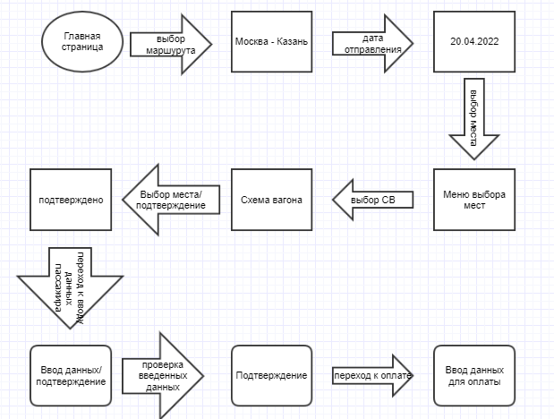

6. Тестируем Сайт недвижимости https://r.onliner.by/pk/, где есть:

- возможность: покупка, аренда;
- тип жилья: квартира, комната;
- город: Минск или любой другой;
- оплата в: рубли и доллары.
Выберете метод тестирования системы и составьте список проверок.
Чек- лист
ID | Summary | Expected Result
bt-1 | Проверка URL (https://r.onliner.by/pk/) | Сайт открывается и работает
sw-2 | Проверка кнопки "Продажа" | Переход на страницу с выбором жилья для продажи
sw-4 | Проверка кнопки"Аренда" | Переход на страницу с выбором арендного жилья
pr-1 | В меню фильтра выбираем тип жилья: квартира/комната | При выборе типа жилья на странице отображаются предложения согласно выбранного типа
pr-1-L-2 | В меню фильтра выбираем/вводим месторасположения жилья | Появляется возможность выбора предлагаемых городов или возможность ввода желаемого города не входящего в список.

Тест- кейс
ID | Summary | Steps to Reproduse | Expected Result
SS-1 | Просмотр предложений по недвижимости на сайте "Onliner" | 1. Заходим на сайт Onliner 2. Выбираем вкладку "Дома и квартиры" | Все предложения по недвижимости в пределах данного ресурса
SA-2 | Проверяем возможность выбора жилья для покупки и аренды | 1. Нажимаем кнопку "Продажа" 2. Нажимаем кнопку "Аренда" | Получаем возможность обозревать в разных вкладках жильё для покупки или продажи
SAW-3 | Выбор типа жилья во вкладке арендного жилья | 1. Нажимаем кнопку "Аренда" 2. В фильтре жилья выбираем тип жилья. 3. Выбираем тип жилья "Квартира" | Открывается страница со всеми арендными квартирами на сайте
SA-2-WM | Выбор местоположения жилья в фильтре "Аренда" | 1. Нажимаем кнопку "Аренда" 2. В фильтре выбираем "Квартира" 3. Нажимаем кнопку "Город, улица" 4. Из предлагаемого перечня выбираем "Минск" | Открывается страница с перечнем всех арендных квартир в городе Минске

